
Wijnen Jacobs is een gespecialiseerde wijnhandel met een passie voor kwaliteitswijnen en persoonlijk advies. Al jarenlang selecteren we zorgvuldig wijnen die perfect passen bij elke gelegenheid. Deze technische fiche geeft een overzicht van de specifieke kenmerken van deze wijn, inclusief herkomst, druivensoorten en smaakprofiel.

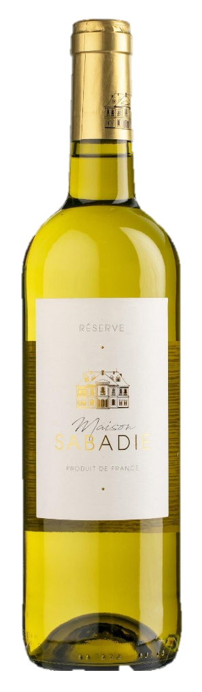

Domaine Robert Vic – Maison Sabadie Réserve Blanc
HERKOMST | Frankrijk, Vin de France
DRUIVENSOORT | Colombard, Vermentino
VINIFICATIE | Inox
SPECIFICATIE | Frisse witte wijn, aroma van rijp wit fruit
ALCOHOLPERCENTAGE | 12%
SERVEERTIP | Aperitief, gevogelte, tapas, lichte visgerechten

WIJNDOMEIN
Domaines Robert Vic, ook bekend als Domaine Preignes le Vieux, is een historisch familiedomeinin de regio Languedoc. Opgericht in 1905. Gelegen tussen Beziers en Agde. Het is nu de 5e generatie, Jerome en Aurelie Vic die aan het roer staan

